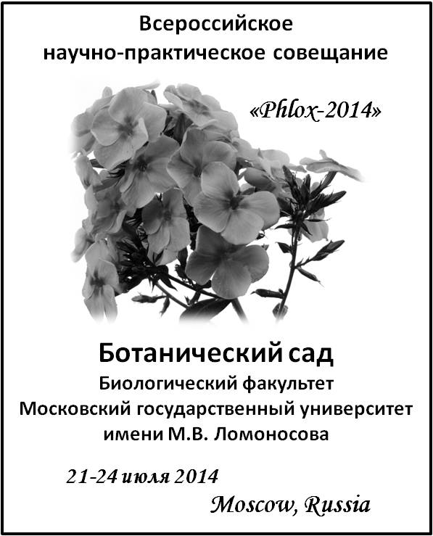



БОТАНИЧЕСКИЙ САД

БИОЛОГИЧЕСКИЙ ФАКУЛЬТЕТ

МОСКОВСКИЙ ГОСУДАРСТВЕННЫЙ УНИВЕРСИТЕТ
имени М.В. ЛОМОНОСОВА

100-летию первого сорта флокса выведенного
в Ботаническом саду Московского университета
и 50-летию Секции «Флоксы» РОО Клуб «Цветоводы Москвы»

2-е ИНФОРМАЦИОННОЕ ПИСЬМО

Дорогие коллеги!

Приглашаем Вас принять участие в работе Всероссийского научно-практического совещания по флоксам «Phlox-2014», с международным участием, которое состоится в Ботаническом саду биологического факультета Московского государственного университета имени М.В. Ломоносова с 21 по 24 июля 2014 года. В рамках Совещания, совместно с Секцией «Флоксы» РОО Клуб «Цветоводы Москвы» запланирована выставка флоксов с участием известных селекционеров.

Работа Совещания планируется в форме устных и стендовых докладов. Рабочий язык Совещания – русский. Формы участия – очная и заочная (публикация в сборнике).

Предполагается обсуждение широкого круга вопросов, связанных с культурой флокса:

- Интродукция, изучение, коллекционирование (современное состояние, поддержание, сохранение и перспективы развития коллекций флоксов) и селекция.
- Способы и методы культивирования и защиты флоксов от вредителей и болезней.
- Особенности экспонирования флоксов и просветительская деятельность на базе коллекций.

Также запланировано проведение круглого стола на тему «Вопросы идентификации и верификации сортов с утраченными названиями».

Оргкомитет:

Председатель:
Новиков В.С. – директор Ботанического сада биологического факультета МГУ, д.б.н., профессор, действительный член РАЕН.

Заместители председателя:
Дворцова В.В. – с.н.с. Ботанического сада биологического факультета МГУ, к.б.н.;
Дорохова Е.М. – председатель Секции «Флоксы» РОО Клуб «Цветоводы Москвы», к.х.н.

Члены оргкомитета:
Раппопорт А.В. – зам. директора Ботанического сада биологического факультета МГУ, к.б.н.;
Ефимов С.В. – с.н.с. Ботанического сада биологического факультета МГУ, к.б.н.;
Дацюк Е.И. – м.н.с. Ботанического сада биологического факультета МГУ;
Жашкова Т.Л. – председатель правления РОО Клуб «Цветоводы Москвы»;
Захарова И.В. – член Секции «Флоксы» РОО Клуб «Цветоводы Москвы»;
Мацук Л.В. – зам. главного редактора журнала «Вестник садовода».

Ответственный секретарь:
Матвеев И.В. – куратор коллекции флоксов Ботанического сада биологического факультета МГУ: контактный тел.: 8-926-526-89-99, e-mail: phloxmsu@yandex.ru

Предварительная программа совещания

21 июля
10:00 – 18:00 – Регистрация участников Совещания в "Оранжерейном корпусе МГУ" (См. схему, строение 32). Поселение в гостиницах. По вопросам поселения в гостинице расположенной в Главном здании МГУ просьба контактировать с Еленой Ивановной Дацюк по телефону 8-903-786-72-45 или 8-495-939-00-24, или по e-mail: valery23@yandex.ru.
13:30 – 15:00 – Обед (оплачивается участниками, обед в столовой МГУ обойдётся Вам в 200-250 руб.).
17:00 – 19:00 – Экскурсия в Ботанический сад МГУ, осмотр коллекции флоксов.
19:00 – Дружеский вечер.

22 июля
9:00 – 10:00 – Регистрация участников Совещания в "Оранжерейном корпусе МГУ" (См. схему, строение 32).
10:00 – 11:00 – Открытие Совещания. Пленарные доклады.
11:00 – 11:30 – Чай.
11:30 – 13:30 – Секционные доклады.
13:30 – 14:30 – Обеденный перерыв.
14:30 – 15:30 – Переезд в филиал Ботанического сада.
15:30 – 16:30 – Экскурсия в филиал Ботанического сада МГУ "Аптекарский огород".
16:30 – Экскурсия по специализированной выставке флоксов (Проспект Мира, дом 36, стр. 1; Дом Федерации Мира и Согласия).

23 июля
10:00 – 11:00 – Круглый стол (только для зарегистрированных участников Совещания).
11:00 – 11:30 – Чай.
11:30 – 13:30 – Продолжение круглого стола.
13:30 – 15:00 – Обеденный перерыв.
15:00 – 17:00 – Секционные доклады.

24 июля
10:00 – 11:00 – Секционные доклады.
11:00 – 11:30 – Чай.
11:30 – 13:30 – Секционные доклады.
13:30 – 15:00 – Обеденный перерыв.
15:00 – 17:00 – Закрытие Совещания, принятие резолюции.
17:00 – Ботанический чай.

25 июля – Отъезд участников Совещания.

Организационный взнос ориентировочно составит 1500 руб. (организационные расходы) с каждого участника и оплачивается при регистрации в начале работы Совещания.

Заявки и материалы докладов (как от одного лица, так и в соавторстве) следует высылать на адрес: phlox-2014@yandex.ru или phloxmsu@yandex.ru, как прикрепленные файлы, набранные в редакторе Microsoft Word и сохраненные в формате RTF или Word 97-2003. Название файла, содержащего материалы доклада, должно соответствовать фамилии автора, который будет представлять доклад, и написано латинскими буквами.
Крайний срок подачи материалов – 1 апреля. После 1 апреля материалы к публикации приниматься не будут.

Материалы для публикаций должны быть оформлены
по следующим правилам:

Общий объем материалов, включая название, авторов, текст и список литературы не должен превышать 5 страниц. Название доклада, фамилии и инициалы авторов должны быть продублированы на английском языке. Фамилия автора, предоставляющего доклад на совещании, должна быть подчеркнута. Краткое содержание статьи (summery) на английском языке должно содержать не более 150 слов. Необходимо также указать УДК.
Текст должен быть набран шрифтом Times New Roman, 12 pt, межстрочный интервал 1,5. Текст не должен содержать выделений курсивом, подчеркиваний и т.д., переносов, абзацных отступов. Текст должен быть выровнен по левому краю. Язык – русский.
Латинские названия таксонов выделяются курсивом, а при первом упоминании при таксоне указывается автор.
Подписи к рисункам и ч/б фотографиям (название и подписи к каждому рисунку начинают с новой строки).
Рисунки и ч/б фотографии (в формате JPG) представляются отдельными файлами в электронном виде. Имена файлов с рисунками называются по фамилии и инициалам первого автора с указанием номера рисунка, например, IvanovIM_fig1.jpg. в тексте размещают ссылки на рисунки в форме: (рис. 1) или (рис. 2а). Все линии и точки на рисунках должны быть ясно видны, а при уменьшении не должны сливаться.
Название файла, содержащего материалы доклада, должно соответствовать фамилии автора, который будет представлять доклад, и написано латинскими буквами (IvanovIM.rtf).

Образец оформления списка литературы:
Треспе Г.Г. Опыт размножения растений листовым черенком с пазушной почкой // Тр. Бот. Сада Моск. ун-та. Вып. 4, 1941. – С. 157–159.
Гаганов П.Г. Флоксы многолетние. М.: Сельхозиздат, 1963. – 208 с.

Оргкомитет уведомит Вас о принятии или отклонении Вашего доклада и о возможности публикации его материалов, а также оставляет за собой право определить форму доклада (пленарный, секционный или стендовый) и вносить в текст не затрагивающие смысл стилистические изменения без согласования с авторами.

В случае положительного решения о публикации Ваших материалов, Вам необходимо будет выслать 1000 руб. за каждый материал для покрытия типографских расходов. Пожалуйста, обязательно сообщите о переводе на e-mail: phloxmsu@yandex.ru, прикрепив копию квитанции о переводе.

Переводы на оплату публикации просьба осуществлять на: ОАО "Сбербанк России" г. Москва ИНН 7707083893 КПП 775001001 к/с 30101810400000000225 БИК 044525225 на имя Жашковой Татьяны Львовны л/с 42307810038183803075 в Московском банке Дополнительный офис № 0705 (с пометкой - Совещание по флоксам).

Пример оформления статьи:

УДК

Итоги и перспективы интродукции рода Флокс (Phlox L.) в ботанических садах

И.М. Иванов1, В.П. Петров2

1 Ботанический сад Московского государственного университета имени М.В. Ломоносова, Москва, Россия, e-mail: garden@mail.ru
2 Ботанический сад Ботанического института имени В.Л. Комарова РАН, Санкт-Петербург, Россия, e-mail: ivanov@yandex.ru

Название статьи на английском языке
I.M. Ivanov, V.P. Petrov

Резюме на английском языке

Текст статьи // Текст статьи // Текст статьи

Литература

Требования к презентации доклада

Презентация может быть выполнена:

- В программе Power Point.
- В виде слайдов в формате JPG.
- Постерный доклад (стендовый доклад) размером 90 х 120 см (вертикально расположенный) должен содержать: заголовок (название доклада, ФИО докладчика, название организации и города) и сообщение о научной работе (введение, цель исследования, материалы и методы, результаты, обсуждение, выводы). Постерные доклады просьба предоставлять в распечатанном виде.

Проживание

Предлагаем Вам два варианта проживания:

1. Проживание в гостинице расположенной в Главном здании МГУ по адресу: Ленинские горы, дом 1 (10 минут пешком от Ботанического сада). Стоимость проживания в одноместном номере в блоке на два человека, для одного человека в сутки – 1400 руб. (на 17.03.2014). В блоке имеются душ, туалет. Номера забранированны на срок с 21 по 25 июля.
По вопросам поселения в гостинице расположенной в Главном здании МГУ просьба контактировать с Еленой Ивановной Дацюк по телефону 8-903-786-72-45 или 8-495-939-00-24, или по e-mail: valery23@yandex.ru.

2. Проживание в гостинице "Университетская" (***) по адресу Мичуринский проспект, д. 8/29. Гостиница находится в 10 мин. ходьбы от места проведения Симпозиума. Если Вы выбираете этот вариант проживания, пожалуйста, самостоятельно забронируйте выбранный номер на сайте гостиницы: http://www.universitetskaja.ru/

Тип номера | Стоимость в сутки (на 17.03.2014)
Тип номера | 1 человек | 2 человека
ОДНОМЕСТНЫЙ /стандартный/ | 3000 | –
ОДНОМЕСТНЫЙ /улучшенный/ | 3 300 | –
ОДНОМЕСТНЫЙ улучшенный К  /с кондиционером/ | 3500 | –
ДВУХМЕСТНЫЙ эконом  /семейный 2-х спальная кровать/ | 3200 | 3600
ДВУХМЕСТНЫЙ эконом  /2 кровати/ | 3200 | 3600
ДВУХМЕСТНЫЙ /стандартный/ | 3 400 | 4000
ДВУХМЕСТНЫЙ улучшенный /семейный 2-х спальная кровать/ | 3910 | 4600
ДВУХМЕСТНЫЙ улучшенный К  /с кондиционером/ | 4110 | 4800
ДВУХМЕСТНЫЙ комфорт | 5000 | 5200
ДВУХМЕСТНЫЙ комфорт К  /с кондиционером/ | 5400 | 5400
ДВУХМЕСТНЫЙ улучшенный  /2 кровати/ | 3910 | 4 600
ТРЁХМЕСТНЫЙ /эконом класс/ | 3000 | 3000
ЛЮКС /с компьютером и сауной/ | 10000 | 10000
МЕСТО В 3-Х МЕСТНОМ НОМЕРЕ /эконом-класс/ | 1000 | –

Схема проезда: http://maps.yandex.ru/-/CZtfipC

Пожалуйста, выберите и сообщите нам выбранный Вами вариант проживания.

Важные даты для участников

До 1 апреля 2014 года! | Принимаются материалы  для публикации в сборнике
До 1 апреля 2014 года! | Оплата публикации
До 1 апреля 2014 года! | Информация о проживании

Как нас найти

Добраться до места проведения совещания Вы можете, воспользовавшись Московским метро (от вокзалов – Белорусского, Савеловского, Рижского, Ленинградского, Ярославского, Казанского, Курского, Павелецкого) до станции метро Университет. От метро Университет, далее автобусами 1, 113, 661 до остановки "ДК МГУ"; 119, 67, 103, 130, 187, 260, троллейбусом 34 до остановки "Менделеевская улица".
От Киевского вокзала можно доехать на наземном транспорте (трол. № 34, авт. № 119 или маршрутными такси № 34, 119, 523) до остановки «Менделеевская улица».
Если Вы прилетаете в один из столичных аэропортов (Домодедово, Внуково, Шереметьево), рекомендуем Вам воспользоваться аэроэкспрессами (приблизительная стоимость билета – 360 руб.), которые прибывают на железнодорожные вокзалы (Павелецкий, Киевский, Белорусский) расположенные в центре города.
От метро Университет можно дойти пешком за 20–25 мин. следуя приложенной схеме.

Место проведения совещания и регистрация участников – Оранжерейный корпус МГУ
(на схеме – строение № 32, обведено синим кружком).

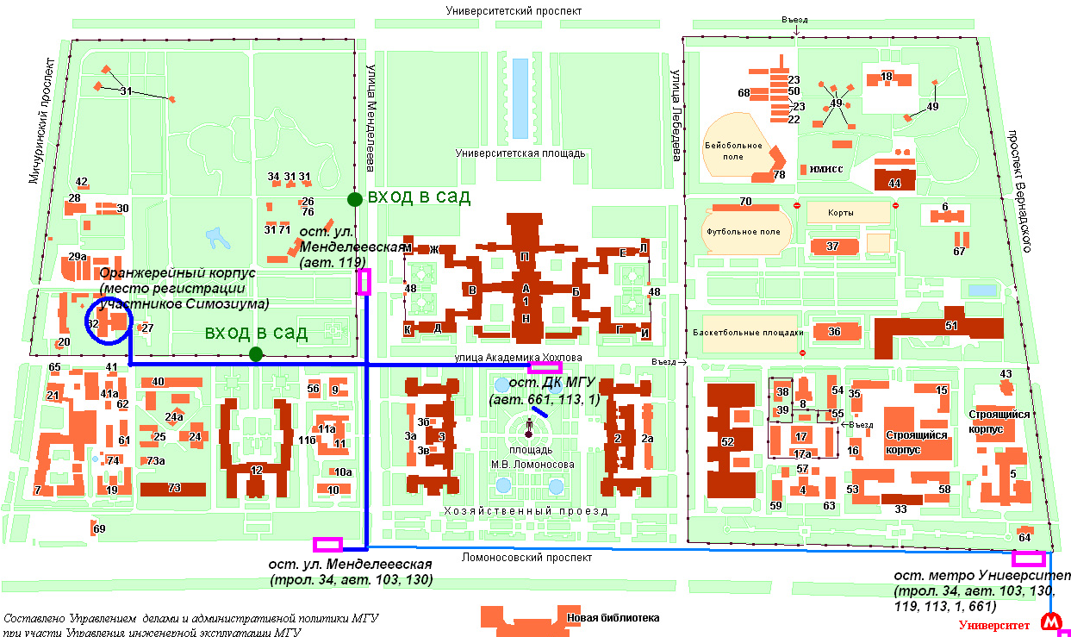

Информация о совещании доступна на сайте Ботанического сада: www.botsad.msu.ru, а также на сайте совещания: www.phlox-2014.ru

Адрес оргкомитета:
119991, г. Москва, Ленинские горы, 1/12
Ботанический сад биологического факультета МГУ им. М.В. Ломоносова
Телефон / факс: 8-495-939-00-24

Мы будем Вам признательны за распространение этой информации.

Оргкомитет

